**Ejercicio - Crear un paquete**

En este ejercicio, aprenderás a utilizar entornos virtuales como una forma para no afectar a los paquetes instalados globalmente u otros programas que se ejecutan en tu máquina.

Para este ejercicio es necesario que lo ejecutes desde la terminal, línea de comandos, cmd, consola, cli, etc. de tu computadora, sé que es desafíante, pero no te preocupes ¡¡Sé que puedes lograrlo!!

**Crear un entorno virtual**

Crea un entorno virtual mediante venv

Ejecutar en su terminal: python3 -m venv env o bien python -m venv env

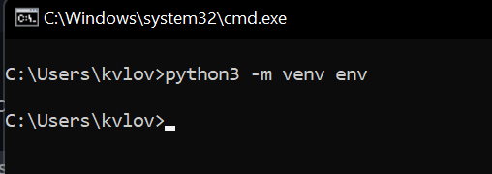 python3 -m venv env

**Ejecuta el comando para activar el entorno virtual: source env/bin/activate**

source env/bin/activate

# Windows

env\bin\activate

o bien:

env\Scripts\activate

# Linux, WSL or macOS

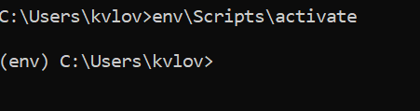source env/bin/actívate

**Instalar una biblioteca**

Ahora que estás dentro de tu entorno virtual, puedes instalar una biblioteca y saber que la biblioteca solo existirá en el entorno virtual.

**Ejecuta el comando pip freeze para ver las bibliotecas instaladas en tu entorno:**

pip freeze

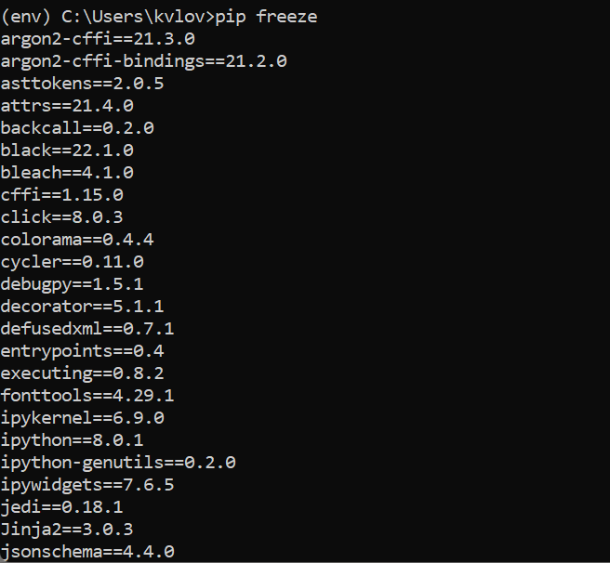

No deberías obtener respuesta. A continuación, veamos cómo cambia la salida de pip freeze cuando se agrega una biblioteca (un paquete).

**Ejecuta el comando pip install para instalar una biblioteca:**

pip install python-dateutil

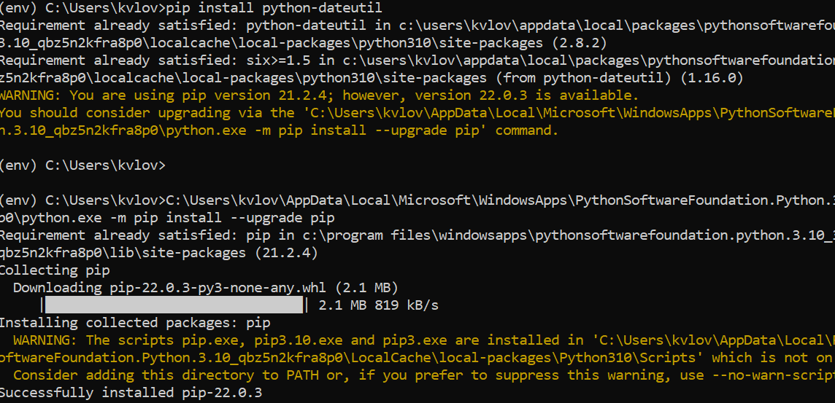

Un gran mensaje de salida de texto dice que está instalando tu biblioteca, y debe terminar con la siguiente oración:

Successfully installed python-dateutil-2.8.2 six-1.16.0

**Vuelve a ejecutar pip freeze para ver cómo ha cambiado tu lista de bibliotecas:**



pip freeze

**Ahora deberías ver la siguiente lista:**

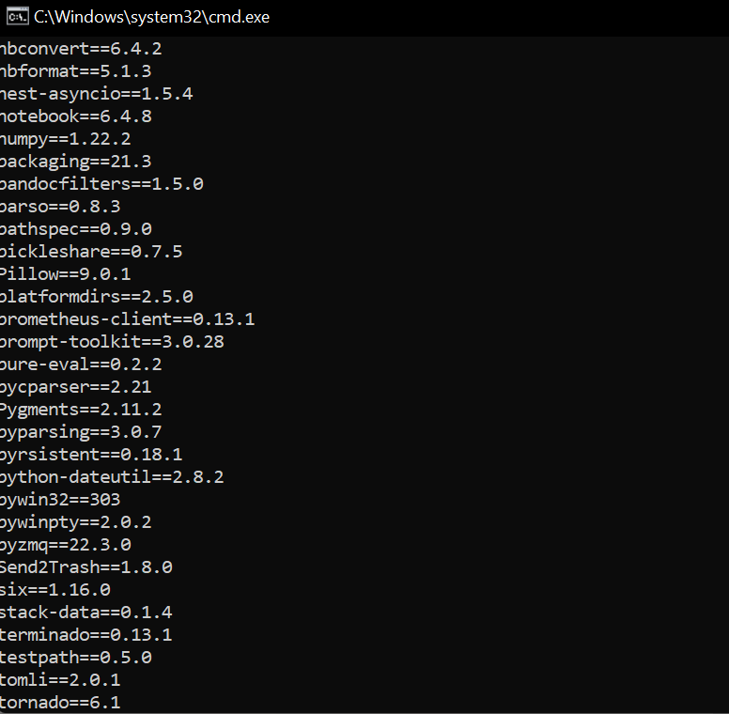

python-dateutil==2.8.2

six==1.16.0